Не забудем их подвиг великий

Цель: формировать у дошкольников целостное представление о ВОВ. Воспитывать чувство патриотизма любви и уважения к своей стране – России к ветеранам.

Задачи: расширять кругозор детей при помощи ТСО и художественного слова.

Оборудование и материал: пилотки, ленты, воротники, воздушные шары, цветы.

Ход мероприятия

**Муз. руководитель:** 9 Мая - день нашей славной Победы над фашистской Германией! Вся страна в эти дни ликует! Каждый год, как радостный праздник люди встречают этот день. Прошло много лет, но все помнят эту знаменательную дату и торжественно ее отмечают. Поздравляю вас всех с этим праздником!!! Сегодня эту радость разделят с нами наши гости, которые пришли к нам в детский сад.

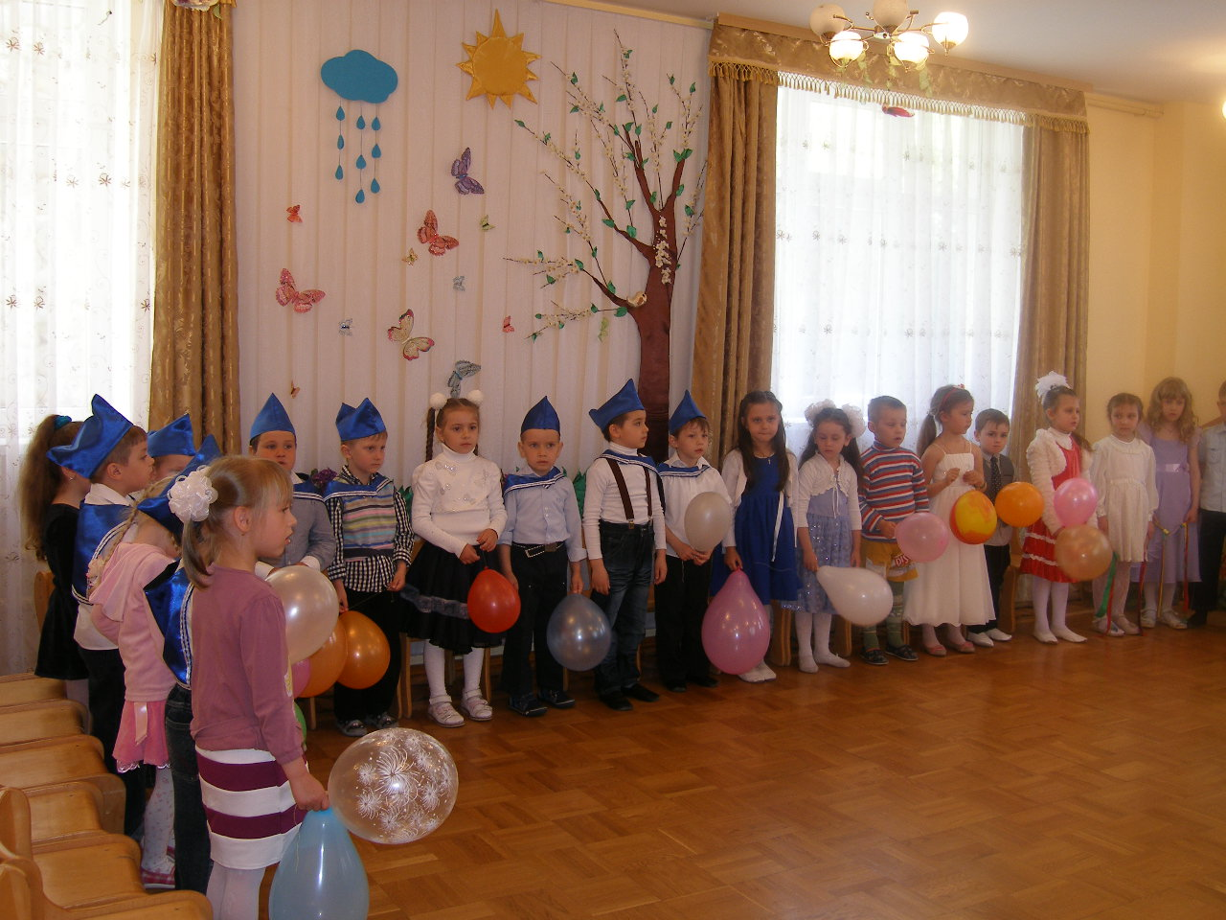

Участники ВОВ имя, отчество: ________________________________________­­­­­­­­­­­­­­­­­­­­­

________________________________________________________________________

**Ребенок 1:** Вспоминают наши деды,

Про былые времена

Надевают в честь победы,

Боевые ордена.

Встань сегодня утром рано,

Выйди в город - погляди,

Как шагают ветераны

С орденами на груди!

**Ребенок 2:** За страну родную люди

Отдавали жизнь свою,

Никогда мы не забудем

Павших в доблестном бою.

Мы про первый день

Победы Любим слушать их рассказ,

Как сражались наши деды

За весь мир и за всех нас!

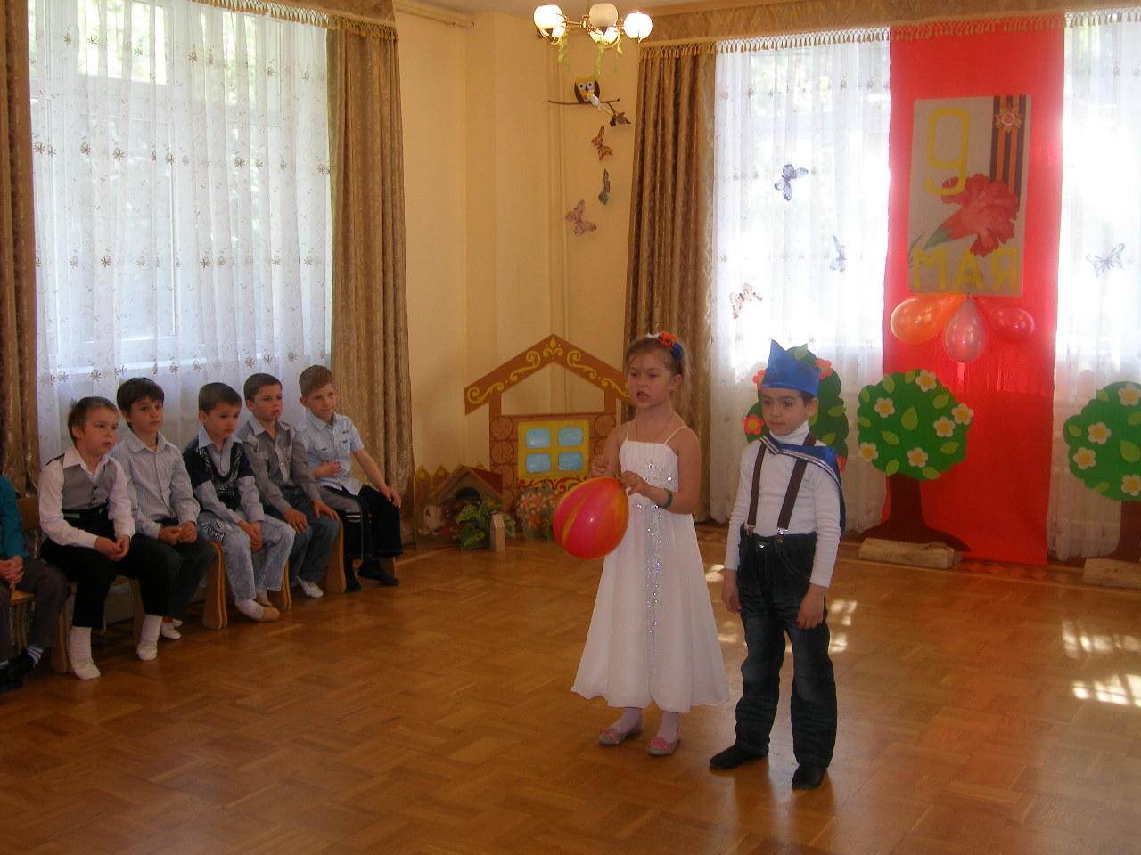

ПЕСНЯ «С дедом на парад».

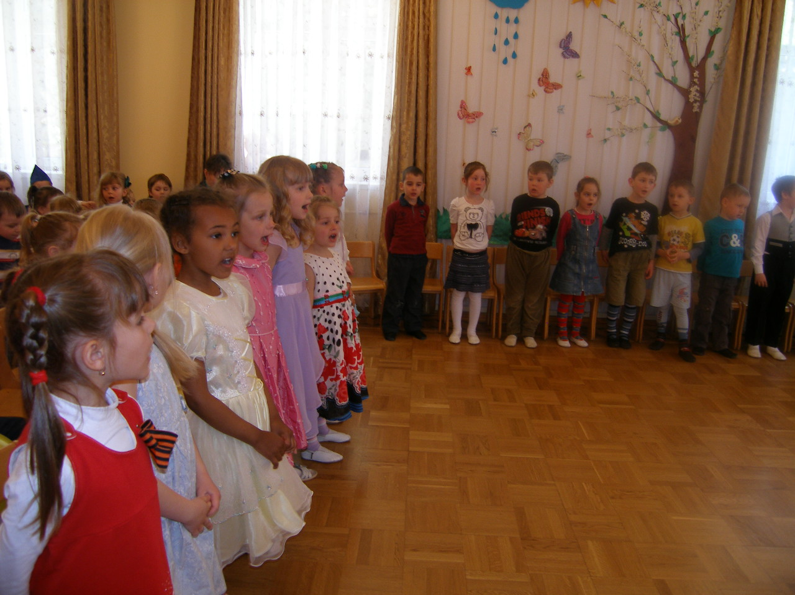

**Муз. руководитель:** Ребята, давайте попросим гостей рассказать о тяжелых, трудных днях нашей Родины. О боевых сражениях, в которых они участвовали. Ребята, посмотрите сколько орденов и медалей у наших гостей. Расскажите нам И.О. о самых памятных наградах. Как они называются и за что они были вручены? *Ветераны рассказывают о наградах*.

**Муз. руководитель:** Ребята, к нам сегодня пришли не только участники боевых действий ВОВ, но и те, кто сейчас стоит на страже нашей Родины. *Заходят солдаты из воинской части.*

**Муз. руководитель:** Дорогие гости, расскажите нам, пожалуйста, чем в мирное время занимается наша армия? Для чего в наше время существует армия? *Рассказы солдат*.

Наши мальчики, ведь тоже будущие солдаты и они пойдут служить в армию, а пока они вам об этом расскажут.

**Ребенок 1:** Наши дедушки и папы

Очень славные солдаты

Подрастем и мы с тобой

Будем в армии родной.

**Ребенок 2:** Чтобы лучшим стать солдатом

Быть верзилой маловато,

Ничего, что ростом мал

Зато весел и удал!

**Ребенок 3:** Буду очень я стараться,

Буду спортом заниматься,

Буду сильным, смелым я,

Чтоб гордилась мной страна.

**Муз. руководитель:** Ребята, не только людям, солдатам отличившихся в боях отвагой и доблестью были вручены награды, но и целым городам, которые держали тяжелые, оборонительные бои, не пускали немцев в город, были присвоены звания города - герои. По всей нашей стране их не мало. Есть такой город и у нас в Крыму. Кто-нибудь знает из вас как называется этот город? *Ответы детей.*

Севастополь - он был награжден медалью Золотой Звезды и Орденом Ленина.

**Ребенок 1:** Стоит Севастополь,

Хоть города нет

Хоть город весь в пекле,

Разбит и разрушен.

Стоит Севастополь!

Гремит на весь свет

Великая слава – Громче всех пушек!

**Муз. руководитель:** Еще есть на берегу Черного моря города-герои: Одесса, Новороссийск, Керчь.

В каждом городе есть памятники, обелиски - погибшим воинам, где горит вечный огонь. Каждый год, 9 Мая, в День Победы, туда съезжаются люди, чтобы почтить память павшим солдатам в тяжелом бою. Высоко в горах, на Красном Камне стоит памятник партизанам. 9 Мая к этому памятнику отправляются жители города и вы с родителями можете поехать, возложить цветы и почтить память героев.

ПЕСНЯ «Вечный огонь».

Все сегодня не такое,

Не такое, как всегда

Все поют, кричат «Ура!»

Всюду весело и тесно

Всюду шумно, интересно

В барабаны громко бьют,

Всюду пляшут и поют.

ТАНЕЦ МОРЯКОВ

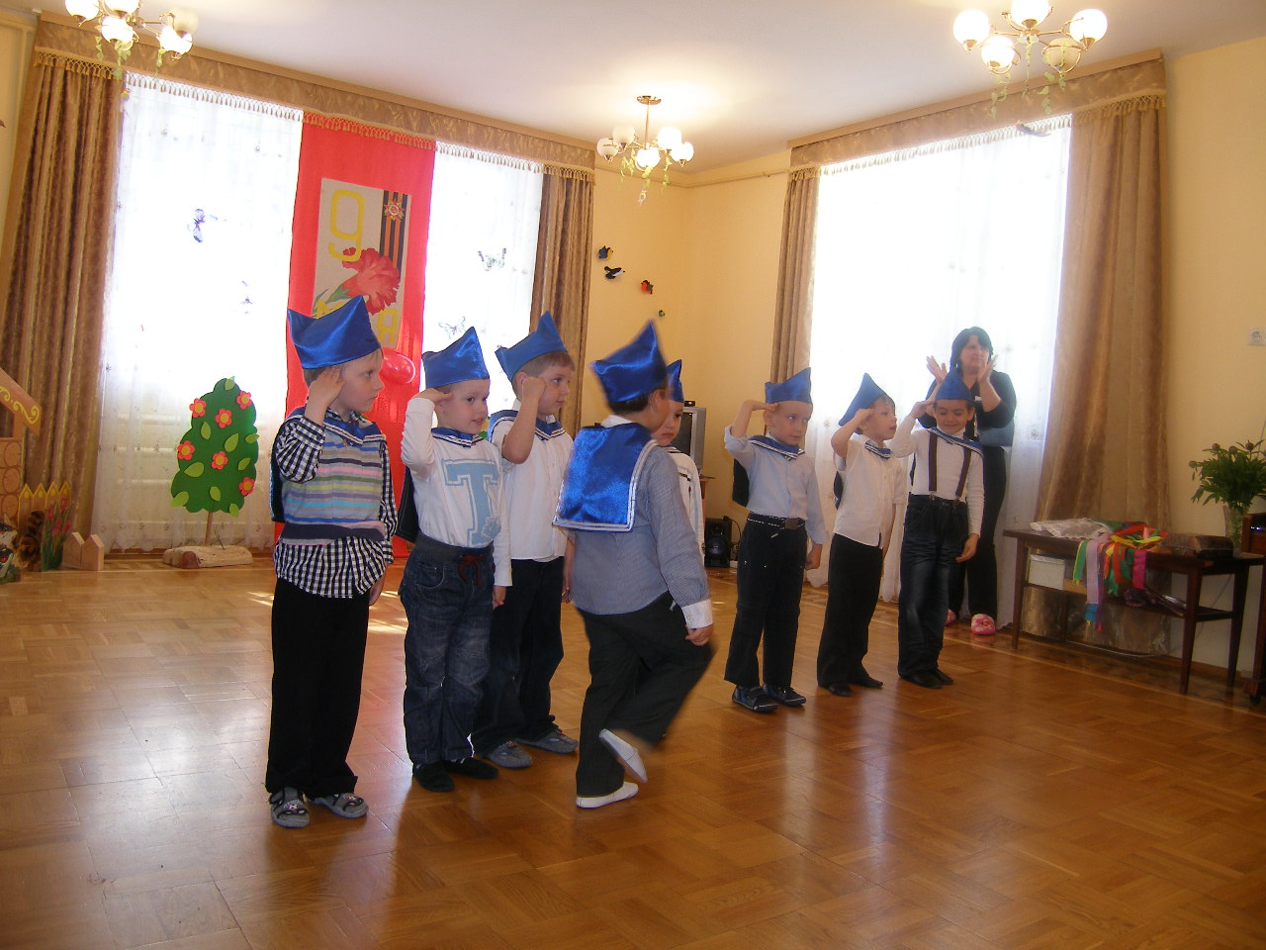

**Муз. руководитель:** Уважаемые гости, в честь такого великого праздника, наши дети приготовили вам памятные подарки, которые сделали своими руками.

**Вручение цветов и подарков.**

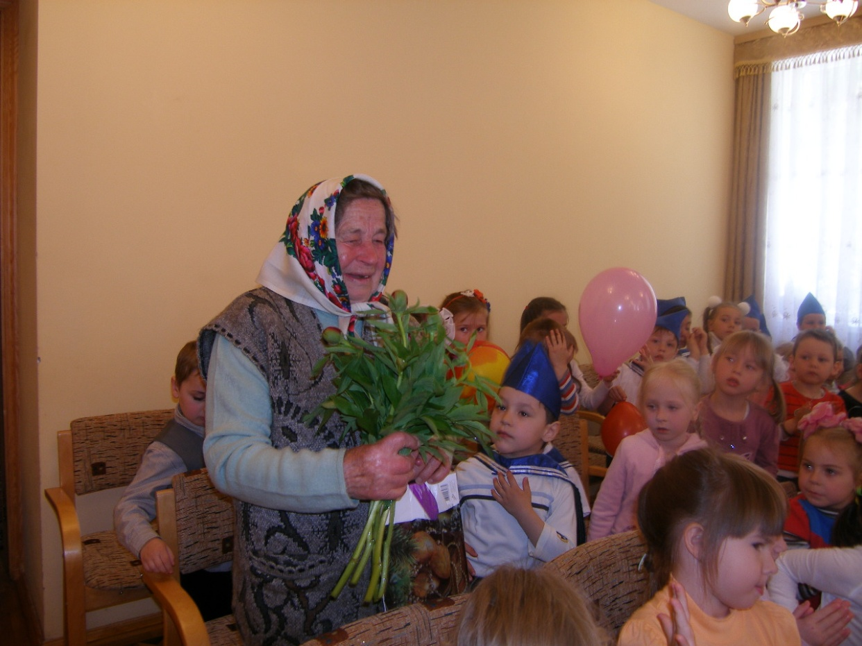

**Ребенок 1:** Еще тогда нас не было на свете,

Когда гремел салют из края в край,

Солдаты, подарили вы планете

Великий Май, победный Май!

**Ребенок 2:** Еще тогда нас не было на свете,

Когда в военной буре огневой,

Судьбу решая будущих столетий,

Вы бой вели, священный бой!

**Ребенок 3:** Еще тогда нас не было на свете,

Когда победой Вы домой пришли,

Солдаты Мая, Слава вам навеки от всей

Земли, от всей земли!

**Ребенок 4:** Благодарим, солдаты, вас

За жизнь, за детство и весну,

За тишину, за мирный дом,

За мир в котором мы живем!

ТАНЕЦ С ЛЕНТАМИ

**Муз. руководитель:** Ребята, давайте поблагодарим наших гостей за интересный рассказ, за то, что они пришли вместе с нами отметить этот великий праздник - День Победы!

